– ТЗ для Заказчика
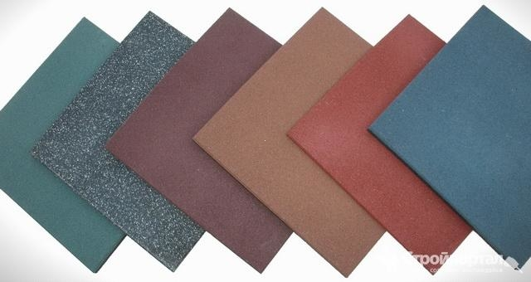
Страна происхождения: Российская Федерация (ОКСМ 643). Товарный знак отсутствует.
- Покрытие резиновое спортивное.
Характеристики КТРУ:
Тип покрытия – плитка
Вид крепления плиток между собой – без крепления.
Длина рабочей поверхности плитки – 500 мм.
Ширина рабочей поверхности плитки – 500 мм.
Тип плитки по слойности – двухслойное.
Толщина покрытия- 30, 40 мм.
Плотность – 850 кг/м3
Основание – рельефное.
Лицевая сторона – ровная.
Стандартные цвета – зеленый, черный, терракотовый.

